Proudové zrcadlo
Milan Horkel

Zdroje proudu jsou při konstrukci integrovaných obvodů asi stejně důležité, jako obyčejný rezistor pro běžné tranzistorové obvody. Zdroje proudu se často používají místo zatěžovacích odporů v kolektorech zesilovacích stupňů a v diferenciálních stupních (operačních) zesilovačů.

Jednoduchý zdroj proudu
Tento zdroj proudu funguje tak, že se napětí na Zenerově diodě zesiluje emitorovým sledovačem (zesilovačem se společným kolektorem) tak, že na odporu Re je napětí Uz zmenšené o úbytek na přechodu B-E (cca 0.7V). Pokud toto napětí klesne, poteče větší proud přechodem B-E a tranzistor se bude otevírat a bude tak do Re propouštět větší proud a naopak.
Protože proud kolektorem je prakticky stejný jako proud emitorem (je menší o proud báze, který je beta krát menší) bude se tranzistor otevírat a zavírat tak, aby proud zátěží byl stále stejný.

Toto schéma ukazuje konkrétní použití zdroje proudu pro nabíječku NiCd akumulátorů v režimu konstantního proudu.
Zdroj proudu může fungovat pouze v případě, že je napájecí dostatečně velké na to, aby při nastaveném proudu zbylo ještě nějaké napětí i na tranzistor.
Velikost napájecího napětí je omezeno maximálním napětím, které tranzistor snese a maximálním výkonem, který je možné na tranzistoru uchladit.

To je principálně stejný zdroj proudu. Obvod LM317 se snaží udržovat mezi vývody OUT a ADJ konstantní napětí 1.25V. Tím je dán proud rezistorem Re a tím i zátěží. Přesnost je zde poněkud zhoršena proudem Iq ze vstupu ADJ stabilizátoru.

Tranzistor jako dioda
U tranzistoru zapojeného podle obrázku se proud procházející rezistorem P rozdělí na proud báze a proud kolektoru podle proudového zesilovacího činitele tranzistoru:
$$Ic=H\text{21}e⋅Ib$$
Tranzistor se bude otevírat do té doby, až bude napětí na bázi (a kolektoru) zmenší na cca 0.7V.
Takto zapojený tranzistor se běžně objevuje v integrovaných obvodech v místech, kde je potřeba posunout napětí o cca 0.7V.

Proudové zrcadlo
Uvedené zapojení se jmenuje proudové zrcadlo, protože nastavený proud Iref na vstupu určuje proud zátěží Iz. Pokud jsou oba tranzistory stejné a mají stejnou teplotu bude:
$Iz≈I\text{ref}$
První tranzistor funguje jako dioda a pokud jsou oba tranzistory stejné a mají stejnou teplotu poteče do báze druhého tranzistoru stejný proud jako do prvního tranzistoru.
$Ib1=Ib2$
Tím je druhý tranzistor otevřený pro stejný proud jako tranzistor první.
Toto je stejné zapojení ale s konkrétními proudy a napětími. Je vidět, že převodní poměr zrcadla není přesně 1:1 ale část referenčního proudu se spotřebuje pro napájení bází obou tranzistorů. Přesnost je tím lepší, čím je větší zesílení obou tranzistorů.
U integrovaných obvodů je obtížné dosáhnout konkrétní velikosti zesílen, ale je snadné vyrobit tranzistory, které jsou stejné.
Pokud vezmeme dva obyčejné tranzistory bude převodní poměr zrcadla určitě jiný než 1:1 ale zrcadlo bude pěkně fungovat. Vážným problémem ale bude udržení shodné teploty obou tranzistorů. Protože na teplotě závisí napětí Ube (vyšší teplota znamená nižší napětí na diodě Ube) bude se převodní poměr zrcadla měnit s rozdílem teploty obou tranzistorů.
Zrcadlo může zrcadlit referenční proud do většího počtu výstupů. Tranzistor Q2 není nijak zvláštní, to se jen kreslí báze jako by byla průchozí aby bylo schéma přehlednější.
Pokud konstruktér integrovaného obvodu potřebuje jiný převodní poměr než 1:1 tak udělá některé výstupní tranzistoru větší a některé menší.
Větší tranzistor si můžeme představit jako několik malých tranzistorů spojených paralelně. Tedy i výstupní proud bude větší.

Poslední zapojení ukazuje, jak zlepšit přesnost zrcadlení referenčního proudu. Tranzistor Q3 funguje jako emitorový sledovač a napájí báze Q1 a Q2 aniž by podstatně užíral referenční proud.
Napětí na kolektoru Q1 bude cca 2x0.7V.

Kde se proudové zrcadlo používá
Stručně řečeno, proudové zrcadlo se používá ve všech analogových integrovaných obvodech i v mnohých číslicových integrovaných obvodech. Použití proudového zrcadla a zdroje proudu jako zátěže pro tranzistory, které zesilují užitečný signál přináší obrovské výhody:
- Zesilovače zesilují nezávisle na velikosti napájecího napětí
- Zesilovače mohou zesilovat velké signály bez zkreslení
- Rozkmit signálů může být téměř přes celý rozsah napájení
- Obvod se obejde bez rezistorů, které zabírají velkou plochu na čipu
Podíváme se na zapojení jednoduchého komparátoru LM339. Komparátor je obvod, který na svém výstupu indikuje polaritu napětí mezi svými vstupy. Velkému napětí na + vstupu odpovídá velké napětí na výstupu. Přesněji, pokud je napětí na + vstupu větší než na – vstupu je na výstupu velké napětí (rozpojený výstupní tranzistor) a naopak.
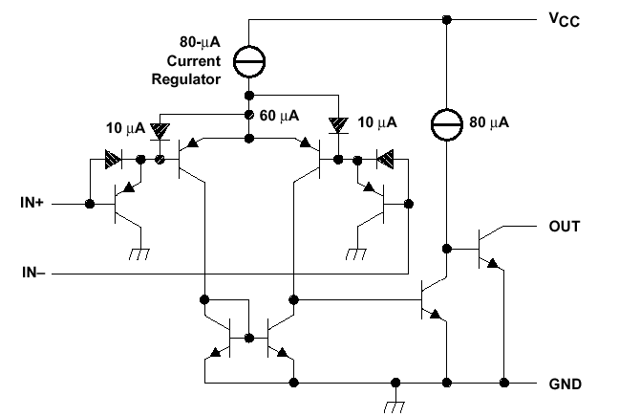
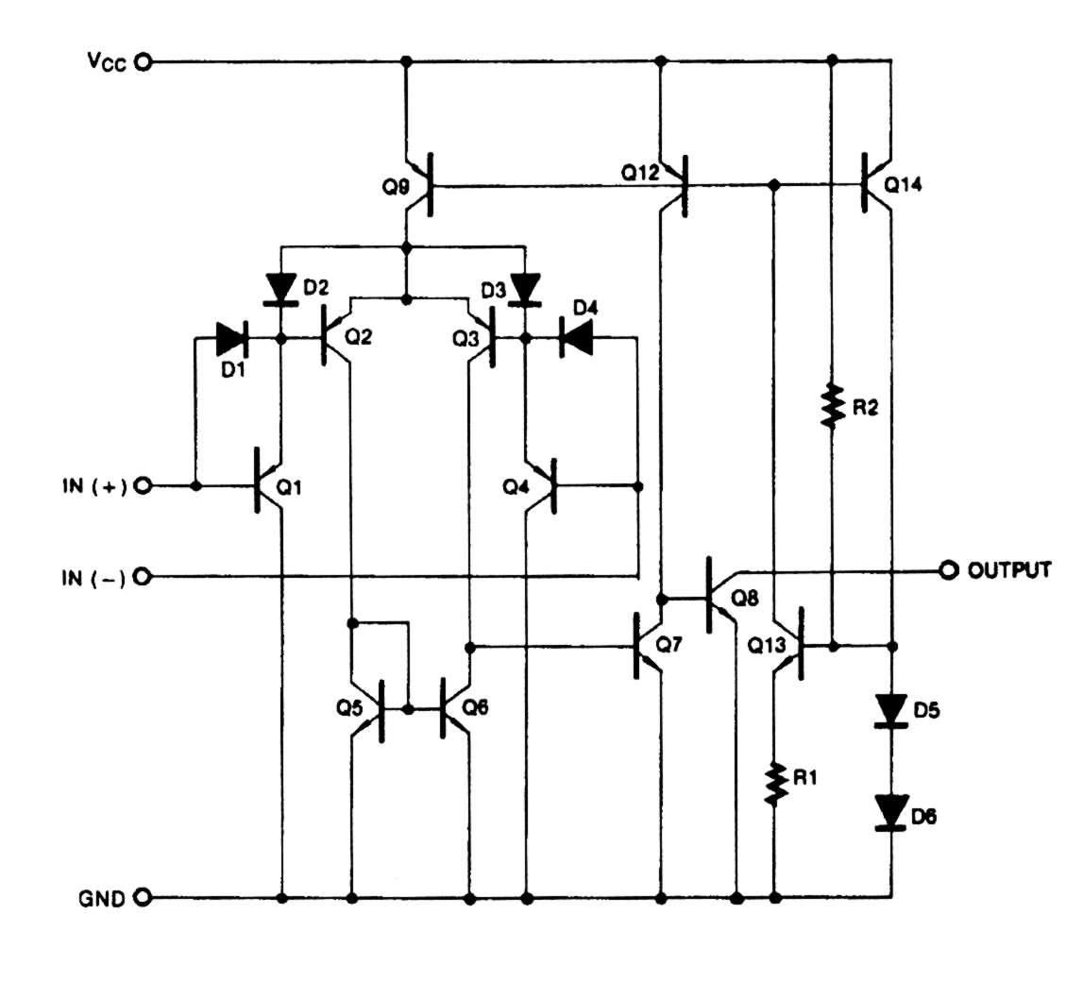
Obvod Q13, R1,D5, D6 tvoří jednoduchý proudový zdroj. Proud určuje R1 na kterém bude cca 0.7V.
Odpor R2 je startovací. Bez něho by po zapnutí napájení IO nezačal fungovat protože by všechny tranzistory zůstaly zavřené.
Tranzistory Q9, Q12, Q14 tvoří proudové zrcadlo a napájí příslušné části obvodu.
Tranzistory Q5, Q6 jsou také proudové zrcadlo a slouží jako zatěžovací odpory vstupním tranzistorům Q2, Q4, které jsou zapojené jako rozdílový zesilovač.
Druhý obvod je to samé ale z katalogu jiného výrobce. Často se pomocné obvody v integrovaných obvodech kreslí zjednodušeně nebo se nekreslí vůbec (například různé ochranné obvody).
Proudové zdroje různí výrobci kreslí různě. Tady jsou některé z běžných možností:
